**Presentación para el líder**

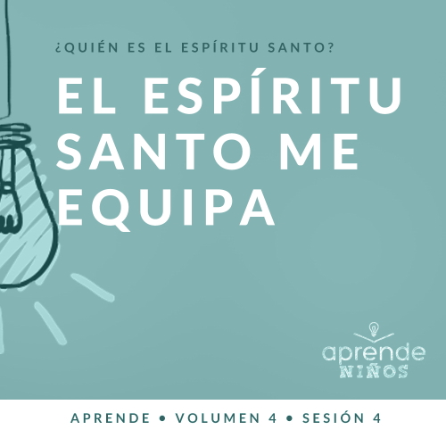

**Resumen del volumen**

**¿Quién es el Espíritu Santo?**

*En su sermón más famoso (*[*Mateo 5–7*](https://ref.ly/logosref/Bible.Mt5-7)*), Jesús nos enseñó a amar a nuestros enemigos, dar a los necesitados y buscar el reino de Dios por encima de todo lo demás en nuestra vida. Es fácil darnos cuenta de que tales expectativas crean un problema: Nosotros solos no podemos satisfacerlas. Entonces, ¿por qué nos mandó Jesús vivir una vida que sabía que no podíamos vivir solos? La clave está en que Jesucristo no nos pidió que nos las arregláramos solos para vivir la vida cristiana. En realidad, Él explicó que hay un regalo indispensable para todos los creyentes: el Espíritu Santo. Jesús, como Dios encarnado, es un regalo maravilloso, y ¡tener a Dios viviendo dentro de nosotros también lo es! Cuando Dios vive dentro de nosotros nos llena de poder, nos ayuda a crecer y nos equipa de una manera única que solo tener a Dios a nuestro lado no podría*.

**Resumen de la sesión**

**El Espíritu Santo me equipa**

*El Espíritu Santo nos equipa para que podamos ayudar a otros. En esta historia bíblica, el Espíritu Santo habló con Felipe y lo dirigió a que conversara con un hombre etíope. Gracias a la obediencia de Felipe, el mensaje del evangelio se propagó a otro país. El Espíritu Santo equipó a Felipe con todo lo que necesitaba para cumplir la tarea a la que Dios lo llamó*.

**Lección bíblica**

Felipe conoce al etíope

[Hechos 8:26–40](https://ref.ly/logosref/Bible.Ac8.26-40)

**Verdad de fe**

El Espíritu Santo me enseña.

**Versículo de fe**

[Gálatas 5:22](https://ref.ly/logosref/Bible.Ga5.22), [23](https://ref.ly/logosref/Bible.Ga5.23) (NTV)

La clase de fruto que el Espíritu Santo produce en nuestra vida es: amor, alegría, paz, paciencia, gentileza, bondad, fidelidad, humildad y control propio.

**Preparación para la sesión**

**Tiempo de preparación para el líder: 20–25 minutos**

|  |
| --- |
| ***Necesitarás***  ***Grupo grande***   * *Biblia* * *Cantos de adoración (Se sugiere buscar en Internet canciones alegres y dinámicas relacionadas con la Biblia y el tema de la sesión.)* * *Aquellos grupos que no usen celulares o tabletas también necesitarán:*   *• Proyector o televisor*  *• Computadora o laptop*  *•* ***Diapositiva Verdad de fe***  *•* ***Video*** *o* ***Diapositiva Versículo de fe***  *•* ***Video Lección bíblica***  *•* ***Diapositivas Punto de enseñanza 1 a 3***  *• Linterna*  *• Caja de herramientas y herramientas*  ***Grupo pequeño***   * *Biblias (en lo posible, todas de la misma versión), una para cada niño o pueden compartir* * ***Repaso del Versículo de fe Grupo pequeño****, un set por grupo* * *Tijeras* * *Papel* * *Lápices* * *Marcadores* * *Etiquetas autoadhesivas* * ***Hoja de actividad Grupo pequeño****, una hoja por niño* * *Lápices, uno por niño* * *Crayolas*   *Para acceder al contenido y los videos de la sesión desde una computadora, visita:* [*ProyectoCompromisoBiblico.com/Descargas*](https://proyectocompromisobiblico.com/descargas) |
| ***Preparación***  ***Grupo grande***   * *Descargar los videos y las diapositivas que correspondan.* * *Elegir cantos de alabanza y tenerlos listos para su reproducción.* * *Familiarizarse con el pasaje de la Escritura correspondiente a esta lección bíblica.*   ***Grupo pequeño***   * *Imprimir el* ***Repaso del Versículo de fe Grupo pequeño****, un set por grupo.* * *Recortar los rectángulos.* * *Imprimir copias de la* ***Hoja de actividad Grupo pequeño****, una copia por niño.*   ***¿Es la primera vez que enseñas* Aprende *para Niños? Lee la*** [***Guía para el facilitador***](https://0b769b0ed3569ef9d18b-f88d8272f61086866d50d048b43ef630.ssl.cf2.rackcdn.com/sites/biblengagementproject/Guia_para_el_facilitador_de_Escucha.pdf)***.*** |

**Grupo grande**

**30 minutos**

*Verifica qué materiales se necesitan al comienzo de la sesión.*

**Introducción**

¡Bienvenidos! Me alegra mucho que estén aquí porque hoy seguiremos aprendiendo sobre el Espíritu Santo. Tratamos de responder a esta pregunta importante: ¿Quién es el Espíritu Santo? Díganme algunas cosas que aprendieron sobre el Espíritu Santo. *(Escucha las respuestas)*. Algunas cosas que yo recuerdo son: El Espíritu Santo es Dios, Él nos da poder y Él nos ayuda.

**Verdad de fe**

Para terminar nuestro estudio sobre el Espíritu Santo aprenderemos cómo Él nos equipa y nos enseña. Él es nuestro maestro y nos ayuda. Aprenderemos más sobre eso hoy. Eso es lo que dice nuestra Verdad de fe. **El Espíritu Santo me enseña**.

• *Mostrar la* ***Diapositiva Verdad de fe***.

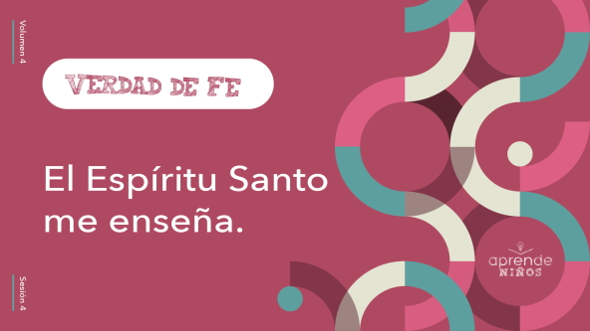

¿La decimos juntos? *(Respuesta del grupo)* **El Espíritu Santo me enseña.** ¡Excelente! No importa la edad que tengas, siempre necesitarás que te enseñe algo el Espíritu Santo.

**Juego**

**¿Qué herramienta eres?**

¿Alguna vez ayudaron a uno de sus padres a reparar algo en la casa? *(Respuesta del grupo)* Hay diferentes herramientas para arreglar diferentes cosas. Las herramientas tienen diferentes funciones. De igual manera, el Espíritu Santo nos equipa con las «herramientas» o dones que necesitamos para hacer lo que el Señor nos llama a hacer. Los dones que Dios te da seguramente son diferentes de los dones que Él da a otros.

En este juego, elegirán una herramienta diferente en cada ronda. Estas son las opciones:

• *Martillo = Cierra el puño de una mano y golpea con el puño la palma abierta de la otra mano*.

• *Serrucho = Mueve el brazo como si estuvieras serruchando*.

• *Taladro = Señala hacia adelante con el dedo índice de una mano, como si estuvieras haciendo un agujero en la pared. Haz el sonido del taladro con la boca*.

Practiquemos. Párense y hagan estas acciones conmigo.

• *Di las acciones del martillo, el serrucho y el taladro para que los niños las hagan*.

• *Practica dos o tres veces estas acciones para que los niños las aprendan*.

En cada ronda del juego, el líder estará de espaldas a nosotros. Cuando diga: «En sus marcas», ustedes harán la acción de la herramienta que escojan. Cuando diga: «Listos», se congelarán en el lugar con la herramienta que eligieron. Cuando todos estén listos, diré: «Ya». Entonces el líder escogerá la acción de una herramienta y se dará la vuelta para mirarlos.

Pero hay un detalle: Si hacen la misma acción de la herramienta que el líder escogió, o no escogieron ninguna herramienta, quedan fuera del juego y deben sentarse. ¿Jugamos?

• *Escoge un líder que pase al frente y esté de espaldas al grupo*.

• *Jueguen hasta que casi todos los niños hayan sido eliminados*.

¡Excelente trabajo! Tal vez no escogieron siempre la herramienta correcta para seguir jugando. Gracias a Dios, ese no es el caso con el Espíritu Santo. Él siempre nos equipa con las herramientas correctas para hacer lo que Dios quiere que hagamos. Él nos enseña a medida que crecemos.

**Adoración**

¿Cómo piensan que el Espíritu Santo nos ayudaría a adorar? *(Escucha las respuestas)*. Creo que el Espíritu Santo quiere que adoremos a Dios con todo lo que tenemos. ¿Están listos para hacer eso ahora? Cantaremos y adoraremos a Dios con todo nuestro ser.

• *Dirige a los niños en una o dos canciones de alabanza. Lee la sugerencia al principio de la sesión*.

**Lección bíblica**

El Espíritu Santo es el mejor maestro que podríamos tener. Él está siempre allí para ayudarte todos los días y nunca se toma vacaciones. Podemos aprender algo nuevo del Espíritu Santo ahora mismo. Mientras oramos, pidámosle al Espíritu Santo que nos enseñe algo nuevo durante la lección bíblica.

**Oración**

|  |
| --- |
| *Señor, gracias porque el Espíritu Santo es el mejor Maestro. Él está aquí para enseñarnos todo el tiempo. Ayúdanos a aprender algo nuevo de ti ahora. Amén.* |

**Video introductorio**

Antes de escuchar la historia bíblica, vamos a mirar este video.

• *Mostrar el* ***Video Lección bíblica***.

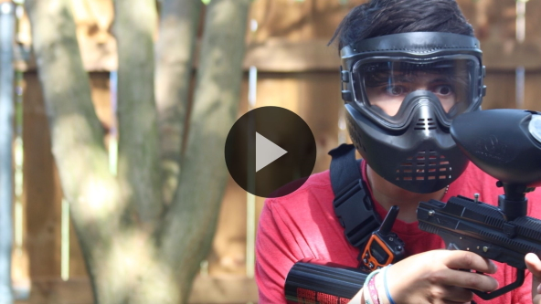

**Lección bíblica**

**Felipe conoce al etíope**

¡Qué video tan divertido para comenzar la historia bíblica de hoy! Veamos qué nos enseña la Palabra de Dios sobre cómo el Espíritu Santo nos equipa y enseña. ¿Alguna vez fueron a un lugar que no conocían porque un amigo los llevó ahí? *(Respuesta del grupo)*

En esta historia bíblica, eso fue lo que le pasó a Felipe. Solo que no lo llevó un amigo, sino que un ángel del Señor le dijo a Felipe dónde debía ir. ¿Creen que fue Felipe allí? *(Respuesta del grupo)* Veamos qué hizo Felipe. Si quieren seguir la historia en la Biblia, abran la Biblia en [Hechos 8:26–40](https://ref.ly/logosref/Bible.Ac8.26-40).

• *Lee el pasaje bíblico en voz alta al grupo*.

• *Para no prolongar el tiempo en el Grupo grande, recomendamos que no sean los niños los que lean*.

• *Opcional: Recuerda a los niños marcar este pasaje con su marcador de página para volver a leerlo en su casa.*

**Enseñanza**

|  |
| --- |
| ***Necesitarás***   * *Linterna* * *Caja de herramientas y herramientas*   *No requiere preparación previa.* |

Felipe siguió las instrucciones que le dio el ángel. Y terminó en un camino donde se encontró con una persona que necesitaba ayuda. Gracias a que Felipe estaba escuchando, y listo para aprender y seguir las instrucciones, el etíope creyó en Dios y se bautizó de inmediato. Veamos qué podemos aprender de Felipe.

**1. El Espíritu Santo me habla**.

• *Mostrar la* ***Diapositiva Punto de enseñanza 1***.

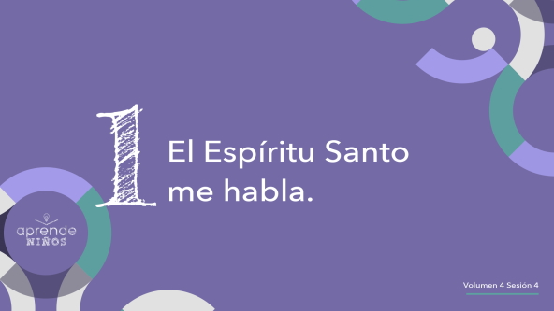

El Espíritu Santo le habló a Felipe aquel día, y Él quiere hablarte también a ti. No dice que el Espíritu Santo se le apareció a Felipe como una luz intensa ni que oyó una voz fuerte. La Biblia simplemente dice que el Espíritu Santo le indicó a Felipe a dónde ir. Seguramente nadie más escuchó lo que le decía el Espíritu Santo, pero tampoco había una razón para que lo escucharan.

El Espíritu Santo pudo hablarle directamente a Felipe porque era creyente y seguidor de Jesús. Significa que el Espíritu Santo vivía en Felipe. Recuerda que el Espíritu Santo también vive en ti si eres creyente y seguidor de Jesús.

Cuando tus padres o amigos te hablan, ¿cómo los escuchas? *(Escucha las respuestas)*. Los escuchas con tus oídos, por supuesto, pero así no es como escucharás por lo general al Espíritu Santo cuando Él te hable. El Espíritu Santo nos habla más a la mente que a los oídos.

¿Cómo sabes que es el Espíritu Santo que te habla? Eso es algo que le tienes que pedir que te enseñe. Debemos aprender a escuchar su voz. A menudo, lo que Él nos manda hacer sonará diferente a lo que podríamos pensar nosotros. Pero siempre nos mandará hacer cosas de acuerdo con la Biblia. Hablaremos un poco más sobre eso más adelante.

**2. El Espíritu Santo me guía**.

• *Mostrar la* ***Diapositiva Punto de enseñanza 2***.

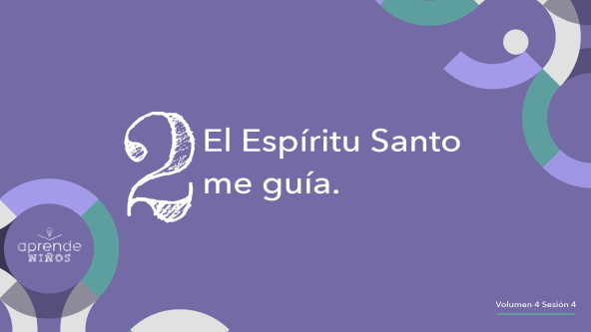

El Espíritu Santo a menudo nos habla y nos enseña a través de su guía. Cuando el Espíritu Santo vive en nosotros, podemos dejar que Él nos guíe. Felipe fue ejemplo de esto en esta historia bíblica, cuando el Espíritu Santo lo guio hacia el carro del etíope. En nuestra vida, debemos dejar que el Espíritu Santo nos guíe porque sus planes para nuestra vida son los mejores.

El Espíritu Santo no siempre nos explica todo cuando nos habla. Piensen en esta historia de Felipe y el etíope. ¿ Le dijo el ángel a Felipe por qué le pedía que fuera por el camino del desierto? *(Respuesta del grupo)* No, el ángel simplemente le dijo que fuera. ¿Le explicó el Espíritu Santo a Felipe por qué tenía que caminar junto al carro del etíope? *(Respuesta del grupo)* No, el Espíritu solo le dijo que lo hiciera.

Es como la diferencia entre una habitación iluminada y otra a oscuras.

• *Fíjate que todas las luces estén encendidas*.

• *Pídele a alguien que apague todas las luces mientras continúas hablando*.

• *Enciende una linterna y comienza a caminar por el salón*.

En la oscuridad, la linterna nos ilumina lo suficiente para saber qué tenemos delante y para que sepamos por dónde vamos. Así es como obra a veces el Espíritu Santo.

Seguramente Felipe estaba un poco asustado con estas instrucciones, porque no sabía a dónde iba, pero Felipe las obedeció de todos modos. ¿Qué pasó gracias a su obediencia? *(Escucha las respuestas)*.

Imaginemos qué podría haber pasado si Felipe se hubiera asustado mucho o hubiera decidido no ir. ¿Qué habría pasado al final? *(Escucha las respuestas)*. Felipe se habría perdido la oportunidad de compartir el evangelio con una persona que necesitaba escuchar de Jesús.

Cuando el Espíritu Santo nos guía, es como sentir un empujoncito o no poder librarnos de un pensamiento. Tal vez el empujoncito es para que hablemos con alguien que está solo. Tal vez sentimos que tenemos que hablarle de Jesús a un amigo que no es cristiano. Presta atención a esos empujoncitos y obedécelos, como hizo Felipe cuando siguió las instrucciones del ángel y del Espíritu Santo. Luego, observa cómo Dios te usa por medio de tu obediencia a su Espíritu Santo.

• *Pídele a alguien que encienda las luces*.

**3. El Espíritu Santo me equipa para servir**.

• *Mostrar la* ***Diapositiva Punto de enseñanza 3***.

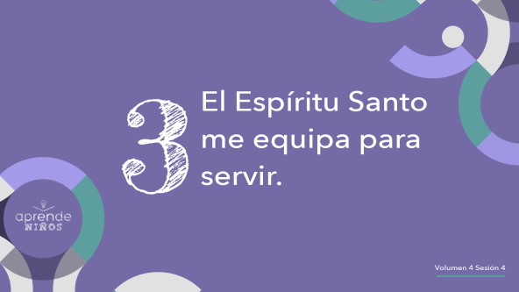

Además de hablarnos y de guiarnos, el Espíritu Santo nos equipa. ¿Qué significa que nos *equipa*? *(Escucha las respuestas)*. Significa que el Espíritu Santo nos da lo que necesitamos para servir a Dios. Nos da dones especiales para ayudarnos a ser más eficaces en el servicio a Dios.

Otra manera de entender esto es pensar que el Espíritu Santo nos da las «herramientas» correctas para la tarea.

• *Muestra una caja de herramientas. Ábrela y saca las herramientas mientras hablas*.

¿Existe una herramienta universal que sirva para cualquier trabajo? *(Respuesta del grupo)* Hay gente que dice que la cinta adhesiva de ducto sirve para todo, pero, en realidad, no es cierto. No podríamos construir una casa solo con la cinta adhesiva de ducto. Necesitamos diferentes herramientas para hacer diferentes trabajos. Veamos si descubren para qué sirven cada una de estas herramientas y qué cosas podrían arreglar con ellas.

• *Muestra algunas herramientas diferentes, una a la vez, para que los niños descubran qué es y para qué sirve*.

¡Excelente trabajo! Realmente saben mucho de herramientas. Algo parecido pasa con las «herramientas» o los dones que el Espíritu Santo nos da. Están diseñados para construir la Iglesia y llegar a la gente que no conoce a Jesús. Cuando el Espíritu Santo nos manda hacer algo, Él también nos equipa con los dones que necesitamos para hacerlo bien.

**Oración y respuesta personal**

*Mientras oran, se podría poner como fondo una música suave de adoración*.

Quizás se estén preguntando qué dones o talentos tienen. Tal vez no están seguros de cuales son, o sienten que no son suficientes. Tal vez miran los talentos que tienen sus amigos y piensan que ellos sí están mejor equipados.

Primero, nunca compares tus dones y talentos con los dones y talentos que Dios decidió dar a otras personas. Recuerda: el Espíritu Santo te equipará con las herramientas que tú necesites para hacer lo que Dios quiere que tú hagas. No necesitas tener lo mismo que tu amigo. Necesitas que el Espíritu Santo te equipe para hacer lo que Dios quiere que tú hagas.

Dediquemos unos minutos para ofrecer nuestro tiempo y energía al Espíritu Santo y para pedirle que nos dé dones para llevar adelante su obra. Giren las palmas de la mano hacia arriba mientras oramos. *(Respuesta del grupo)* Estén dispuestos y preparados para escuchar su voz, seguir su guía y dejar que Él los equipe con herramientas nuevas para servir aún mejor a Dios. Oremos.

**Oración**

• *Opcional: Los niños pueden repetir las frases de la oración a medida que las dices*.

|  |
| --- |
| Dios Padre, queremos que nos equipes por medio del Espíritu Santo para hacer tu obra. Queremos hacer lo que tú quieres que hagamos, ayúdanos a saber cómo hacerlo. Danos el poder que necesitamos. Enséñanos lo que necesitamos aprender. Muéstranos cómo ser más semejantes a ti para ser luz a los demás. Gracias. Amén. |

**Versículo de fe**

Una de las cosas más importantes que el Espíritu Santo quiere darnos a todos es el fruto del Espíritu. Digamos juntos el Versículo de fe.

• *Mostrar el* ***Video Versículo de fe****.*

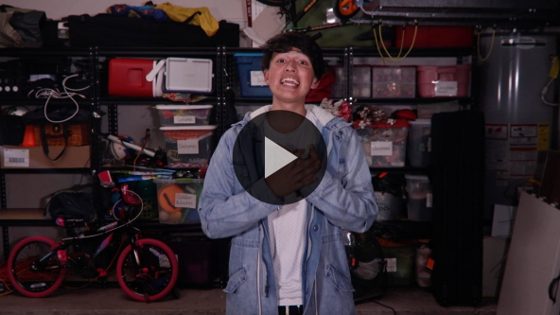

[Gálatas 5:22](https://ref.ly/logosref/Bible.Ga5.22), [23](https://ref.ly/logosref/Bible.Ga5.23) (NTV)

La clase de fruto que el Espíritu Santo produce en nuestra vida es: amor, alegría, paz, paciencia, gentileza, bondad, fidelidad, humildad y control propio.

El Espíritu Santo seguirá haciendo crecer su fruto en nuestra vida y enseñándonos nuevas cosas a medida que crecemos en Él. ¿Quién necesita crecer más en el fruto del Espíritu? *(Respuesta del grupo)* Todos deberíamos levantar la mano porque todos necesitamos seguir aprendiendo del Espíritu Santo, nuestro Maestro.

**Verdad de fe**

Eso me recuerda nuestra Verdad de fe. **El Espíritu Santo me enseña.**

• *Mostrar la* ***Diapositiva Verdad de fe***.



Díganla conmigo. **El Espíritu Santo me enseña**. El Espíritu Santo no te obligará a aprender de Él ni a escucharlo. Tú debes decidir dejar que Él te hable, te guíe y te equipe.

• *Invita a los niños a pasar a los grupos pequeños o despídete de ellos si la sesión termina aquí*.

**Grupo pequeño**

**30 minutos**

*Esta parte se puede hacer con todo el grupo o en grupos pequeños. Durante las actividades en grupos pequeños, la meta es que los niños se conecten con la Palabra de Dios y que se conozcan mejor. El líder del grupo pequeño se encargará de dirigir todas las actividades.*

**Conexión del grupo**

**¡Enséñanos!**

¿Ustedes tienen talentos? *(Escucha las respuestas)*. Todos tenemos talentos. El Espíritu Santo nos enseña a usar los talentos que Dios nos dio. Incluso puede darnos dones especiales que no teníamos. ¿Se animan a enseñarnos algo usando alguno de sus talentos? *(Escucha las respuestas)*.

Hagamos la prueba. Todos tendrán la oportunidad de mostrarnos y enseñarnos algo que saben hacer. Puede ser una canción o un versículo de la Biblia que sepan. Tal vez quieran mostrarnos cómo dibujan o contarnos un chiste. Mientras piensan, empiezo yo.

• *El líder les enseña a los niños alguno de sus talentos*.

• *Los niños se turnan para enseñarles a sus compañeros del grupo. No obligues a ningún niño a compartir algo si no quieren. Anima a los niños a alentarse unos a otros y a estar abiertos a aprender algo nuevo*.

¡Qué cosas fantásticas nos enseñaron hoy! Me alegro de que el Espíritu Santo nos equipe precisamente con los dones y talentos que necesitamos.

**Aprendamos**

|  |
| --- |
| ***Necesitarás***   * *Biblias (en lo posible, todas de la misma versión), una para cada niño o pueden compartir*   *No requiere preparación previa.* |

**Lectura bíblica:** [**Juan 14:12–14**](https://ref.ly/logosref/Bible.Jn14.12-14)**;** [**Romanos 8:14–17**](https://ref.ly/logosref/Bible.Ro8.14-17)**;** [**Efesios 2:8–9**](https://ref.ly/logosref/Bible.Eph2.8-9)**;** [**1 Timoteo 2:3–6**](https://ref.ly/logosref/Bible.1Ti2.3-6)

Vamos a profundizar en la Palabra de Dios para ver qué más quiere enseñarnos Dios sobre el Espíritu Santo. Mientras buscan y nos preparamos para leer estos versículos, piensen: ¿Qué significa este pasaje de la Escritura para mi vida?

• *Entrega a cada niño una Biblia para que busquen uno o más pasajes de la Escritura, según el tiempo que dispongas. Cuando todos hayan encontrado los pasajes, pide a un niño que lea una porción bíblica. Después, pídele que responda la pregunta*.

• *Puedes armar parejas, para que los niños mayores ayuden a otros a buscar los pasajes, o ayudarlos tú a buscar las Escrituras de la historia bíblica:* [*Hechos 8:26–40*](https://ref.ly/logosref/Bible.Ac8.26-40)*. Con la práctica, los niños cada vez encontrarán los pasajes con más facilidad*.

• *Opcional: A modo de juego, hazlos competir para ver quién encuentra primero el pasaje de la Escritura*.

**Consejo para la lectura de la Biblia**

Una de las maneras en que el Espíritu Santo nos enseña y equipa es a través de la Palabra de Dios. Podemos escuchar al Espíritu Santo hablándonos cuando leemos la Biblia. Tal vez dirija nuestra vista a un versículo específico o nos diga algo completamente nuevo para nosotros.

**Desafío**

Para escuchar al Espíritu Santo a través de la Palabra de Dios, debemos leer la Biblia regularmente. Ponte la meta de leer la Biblia cinco minutos cada día. Cuando sientas que el Espíritu Santo te está enseñando algo, anótalo en un cuaderno o en una nota autoadhesiva. Pégala en un lugar donde la puedas ver todos los días. Cuanto más escuches al Espíritu Santo, tanto más lo oirás.

**Verdad de fe**

Todas estas lecturas de la Biblia me recuerdan nuestra Verdad de fe. Díganla conmigo: **El Espíritu Santo me enseña**.

**Reflexión en grupo**

*Puedes usar todas o solo algunas de las preguntas como iniciadoras de la conversación. Las preguntas marcadas con un asterisco (*) están pensadas para estimular la conversación. Adáptalas a los intereses y la madurez del grupo. En general, los niños mayores serán más capaces que los menores de profundizar en los temas.*

**Preguntas**

• *Si las actividades en los grupos pequeños no se hacen inmediatamente después del tiempo con el grupo grande, tal vez sería bueno leer nuevamente los pasajes de la historia bíblica antes de estas preguntas*.

¿A dónde llevó el ángel del Señor a Felipe?

¿Con quién se encontró Felipe en el camino?

¿Quién le dijo a Felipe que caminara junto al carro?

¿Qué pasó después de detener el carro?

* Menciona una manera en que el Espíritu Santo te habla.

* Menciona una cosa para la que necesitas la guía del Espíritu Santo.

*¿Qué dones o talentos tienes?

* ¿Qué talento te interesaría cultivar o aprender más de él?

**Peticiones de oración**

*Para terminar este espacio, pregúntales si tienen alguna necesidad por la que quisieran oración o si quieren agradecer y alabar a Dios por algo. Toma nota de las peticiones de oración de tu grupo pequeño y menciónalas la próxima vez que se reúnan*.

**Oración**

*Oren unos por otros y por las peticiones de oración de sus compañeros*.

**Repaso del Versículo de fe**

|  |
| --- |
| ***Necesitarás***   * ***Repaso del Versículo de fe Grupo pequeño****, un set por grupo* * *Tijeras* * *Papel* * *Lápices* * *Marcadores* * *Etiquetas autoadhesivas*   ***Preparación***   * *Imprimir el* ***Repaso******del Versículo de fe Grupo pequeño****, un set por grupo.* * *Recortar los rectángulos.* |

Nuestro Versículo de fe es [Gálatas 5:22](https://ref.ly/logosref/Bible.Ga5.22), [23](https://ref.ly/logosref/Bible.Ga5.23). Nos recuerda muchas cosas que necesitamos aprender del Espíritu Santo. Él quiere hacer crecer muchas cosas en nuestra vida cada día. Vamos a mirar el video Versículo de fe y repetirlo juntos con los movimientos.

[Gálatas 5:22](https://ref.ly/logosref/Bible.Ga5.22), [23](https://ref.ly/logosref/Bible.Ga5.23) (NTV)

La clase de fruto que el Espíritu Santo produce en nuestra vida es: amor, alegría, paz, paciencia, gentileza, bondad, fidelidad, humildad y control propio.

• *Mostrar el* ***Video Versículo de fe***.



**Diversión con el Versículo de fe**

**¡Enseña el versículo!**

Para este juego, vamos a formar parejas. Como estuvimos hablando de enseñar, cada pareja trabajará junta para pensar una forma creativa de enseñarnos el versículo de fe. Como lo oyen. Ustedes nos van a enseñar hoy. Pueden usar algunos de estos objetos o inventar otra cosa. Quiero que sean muy creativos: canten, inventen otros movimientos, usen las tarjetas del Versículo de fe, o cualquier otra cosa que se les ocurra.

• *Los niños forman las parejas. Asegúrate de que por lo menos uno de los niños de la pareja sepa el Versículo de fe*.

• *Las parejas usan cualquier objeto que les des para inventar una forma creativa de enseñar el Versículo de fe a todo el grupo. Anímalos a ser lo más creativos posible*.

Ahora que ya practicaron, quiero que nos enseñen a todos su idea.

• *Las parejas de niños enseñan al grupo el Versículo de fe*.

¡ Enseñan muy bien! No tuvieron mucho tiempo para prepararse, pero nos enseñaron muy bien.

**Hoja de actividad**

|  |
| --- |
| ***Necesitarás***   * ***Hoja de actividad Grupo pequeño****, una hoja por niño* * *Lápices, uno por niño* * *Crayolas*   ***Preparación***   * *Imprimir copias de la* ***Hoja de actividad Grupo pequeño****, una por niño.* |

Felipe nos mostró cómo hay que escuchar y obedecer al Espíritu Santo. Gracias a Felipe, el etíope siguió a Jesús y fue bautizado en agua. El Espíritu Santo siempre quiere enseñarnos y ayudarnos a crecer. Él marcará realmente una diferencia en tu vida. Para esta actividad, vamos a trazar un círculo alrededor de las diferencias que hay entre estas dos figuras. Luego, podrán pintar los dibujos.

• *Entrega a cada niño la* ***Hoja de actividad Grupo pequeño****, un lápiz y crayolas para completar la actividad y pintar la hoja*.

**Despedida**

Hoy aprendimos muchas cosas increíbles sobre quién es el Espíritu Santo. Deja que el Espíritu Santo te siga enseñando nuevas cosas cada día. Vamos a terminar con una oración.

**Oración**

|  |
| --- |
| *Querido Dios, gracias por darnos el mejor Maestro que podíamos pedir, tu Espíritu Santo. Ayúdanos a escuchar al Espíritu Santo, a seguir su guía y a aprender más de Él todos los días. Amén.* |

**Repaso de la Verdad de fe**

• *Mostrar la* ***Diapositiva Verdad de fe***.



Es importante que recuerden la Verdad de fe que vimos hoy. Repítanla conmigo. **El Espíritu Santo me enseña**. Fue un gusto tenerlos hoy aquí. Los espero la próxima vez.

• *Los niños llevan a casa la* ***Hoja de actividad Grupo pequeño***.

• *Recuerda a los padres que tengan los* ***Devocionales familiares*** *con sus hijos y que los encontrarán en la aplicación*.

• *Recuérdales también la fecha y hora de la siguiente sesión*.

.